Домашнее задание от 11.11.21.
Для групп В, Г.
25.11. - нотный диктант по первой октаве на 10 тактов.
- Нота "си" первой октавы.
Запомнить написание "си" 1 октавы на нотном стане: на третьей линеечке нотного стана (проговаривать вслух, учить наизусть).
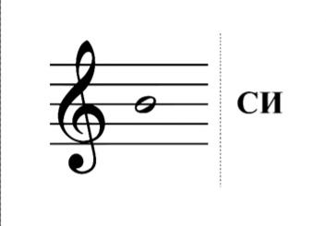
*Пропишите в тетради ноту "си" 1 октавы две строчки нотного стана.

- Ритм и метр.
Метр - это ровные шаги.
Шаг = четверть по длительности (пока что).
В одну четверть по длительности вмещаются две восьмые.
Соответственно, когда в ритме четверть мы делаем один хлопок на один шаг, а когда в ритме восьмые, мы делаем два хлопка на один шаг.
Потренируйтесь исполнять:
- восьмые беспрерывно чередуя шаги;
- чередование восьмые и четвертей в ритме на ровные шаги в метре.
(скину видео в беседу)
Затем исполнйте песенки с ритмом + метром, произнося ритмослоги.
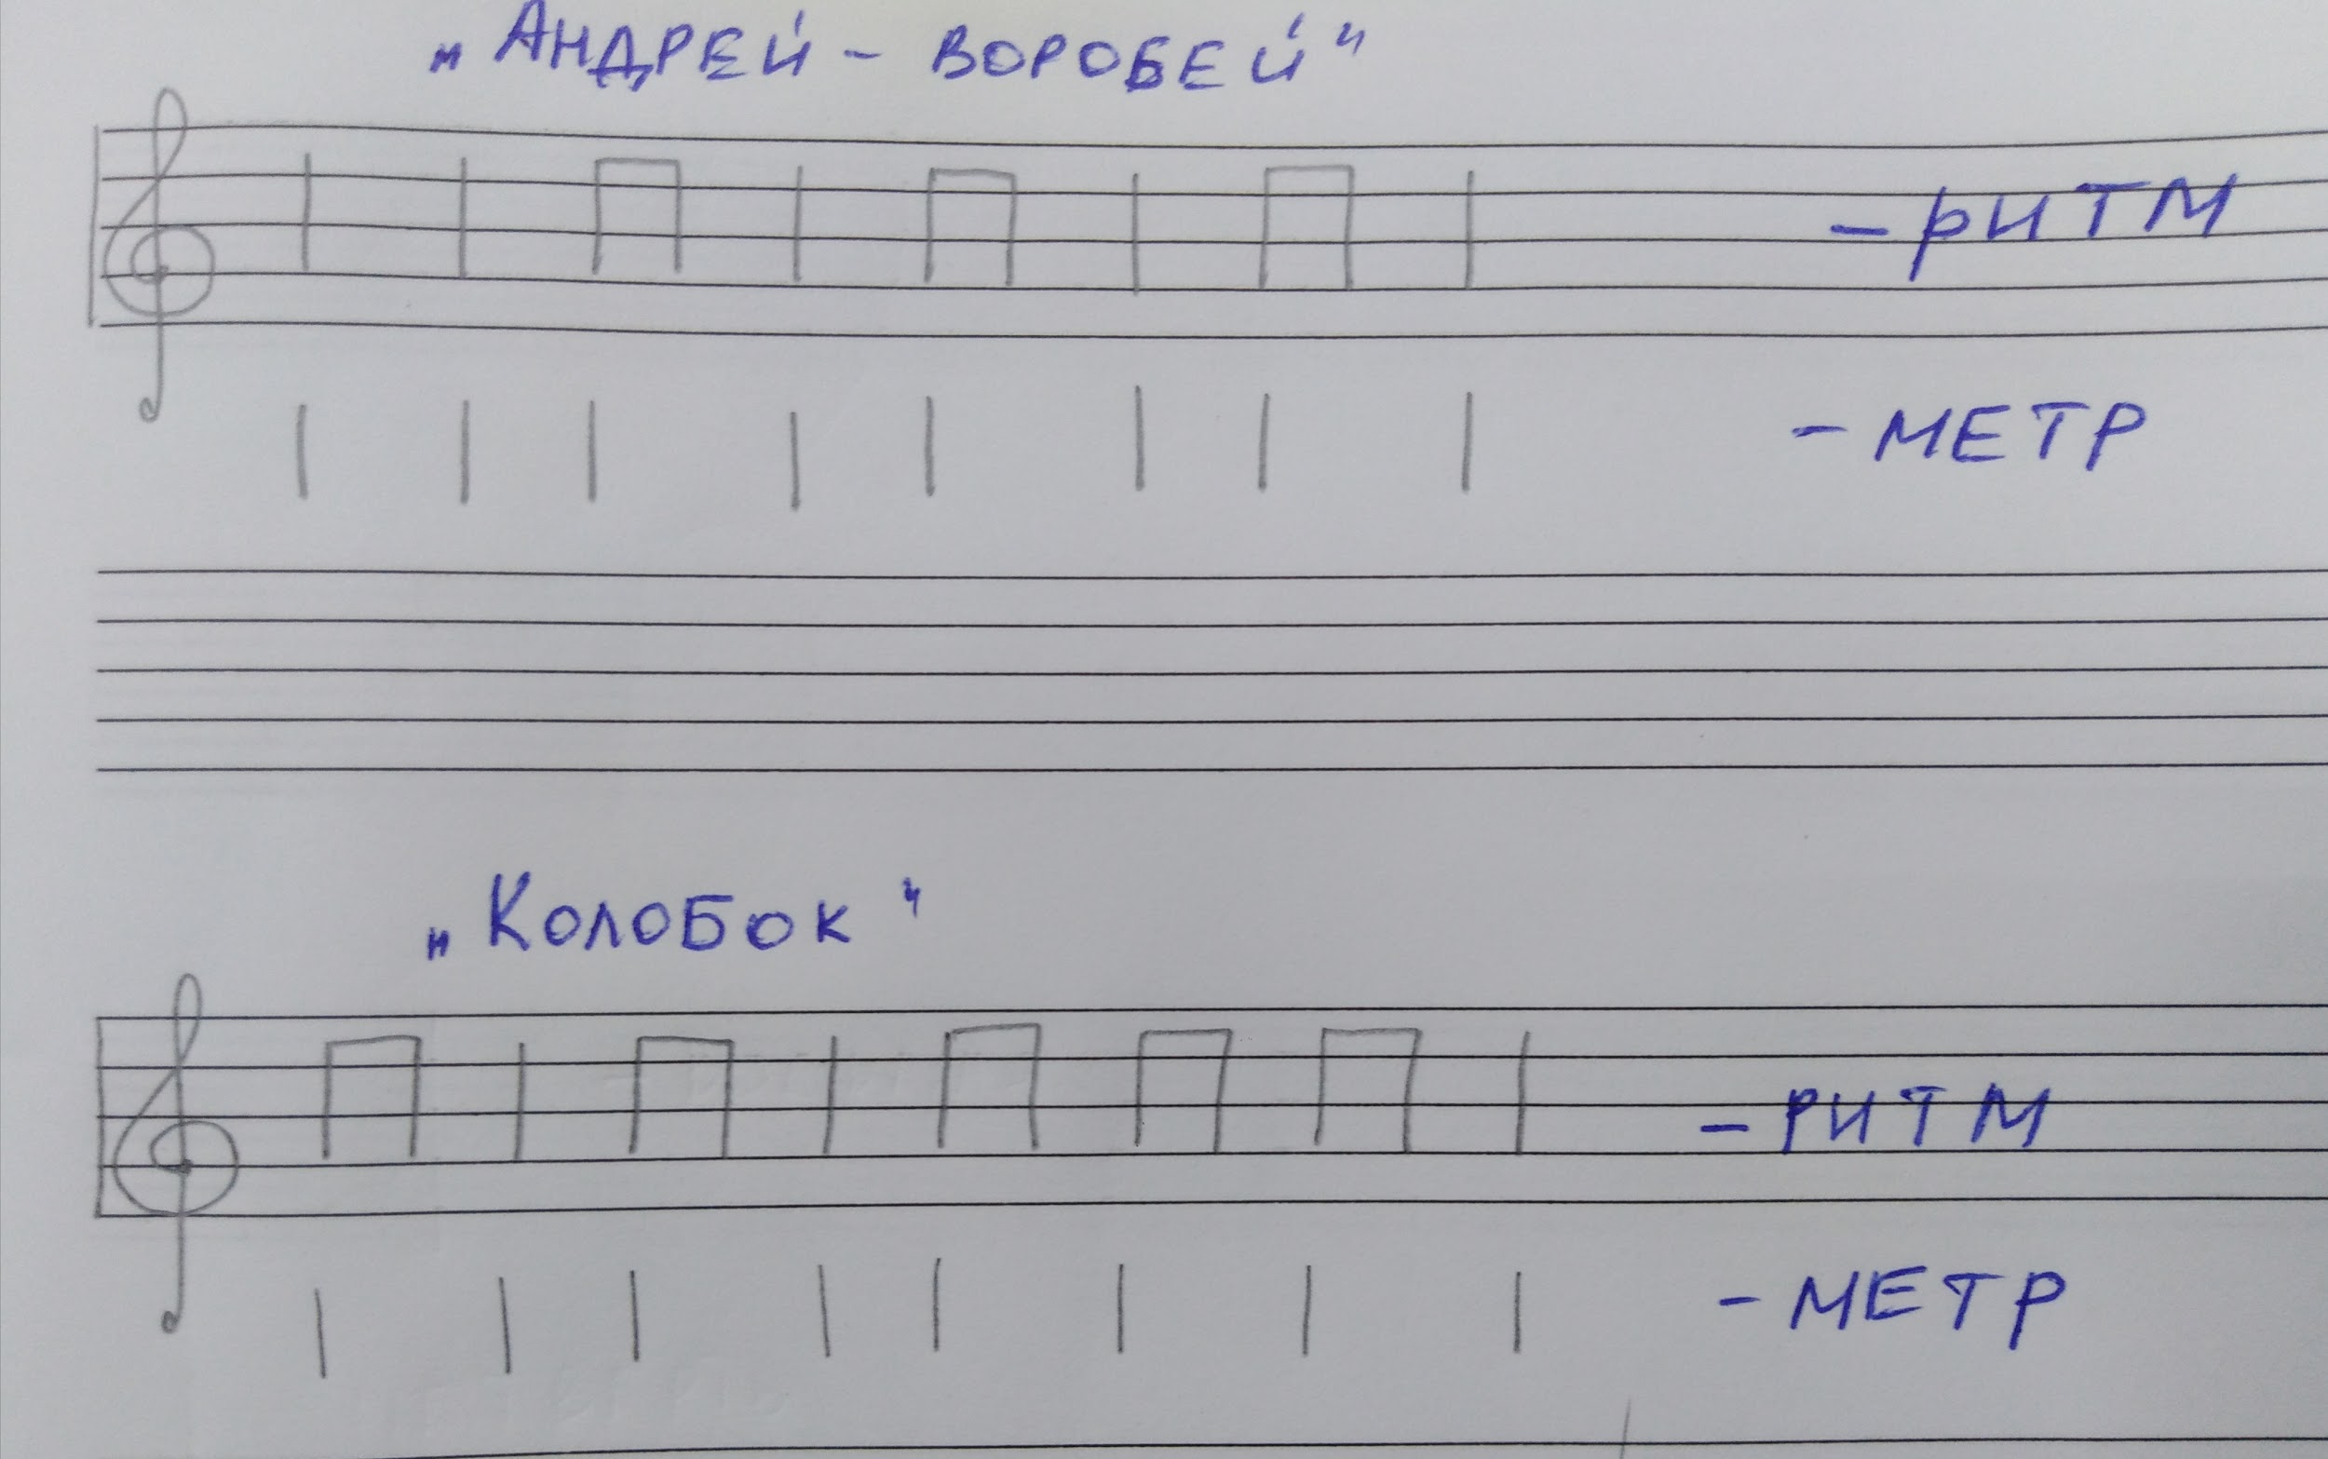

- Нота "си" на клавиатуре.
Повторите.
Нота "си" находится СПРАВА от ТРЁХ чёрных клавиш.
Играйте по всей клавиатуре от низкого регистра к верхнему, произнося название вслух.

